Ejemplo de Venta en Efectivo

Se abrió en QA una nueva sesión y se realizaron 2 ventas en efectivo.
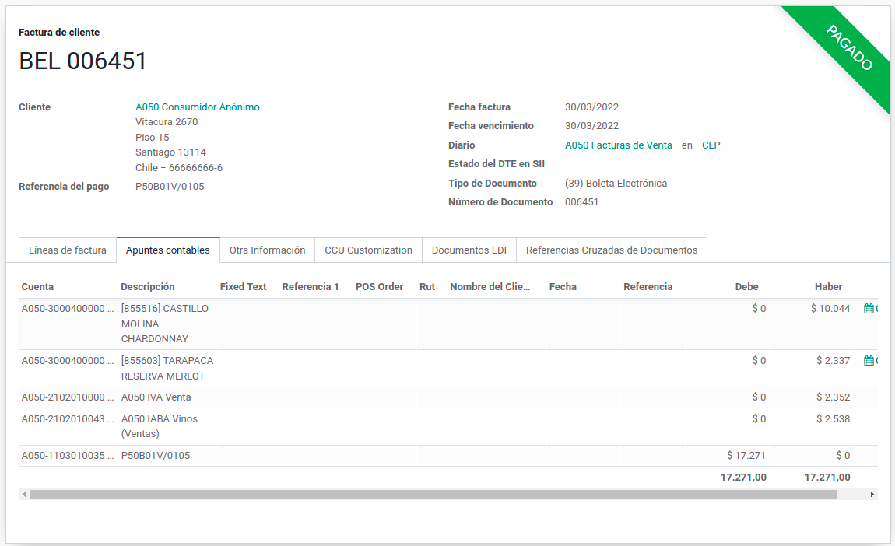
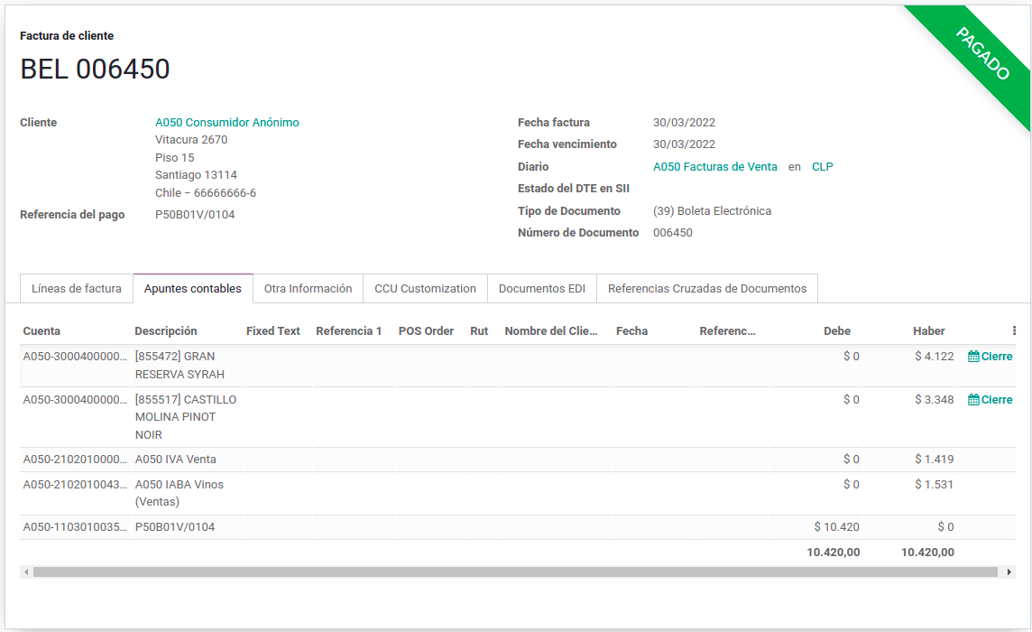

Luego se realizó el cierre de la sesión para contabilizar la recaudación generándose los siguientes 3 asientos contables.
La deuda del cliente contado se contabiliza primero en la cuenta contable 1103010034 (cuenta puente)
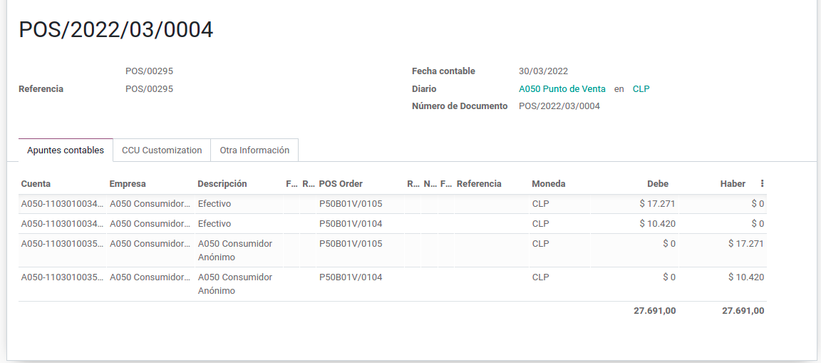
Y de la cuenta puente se reclasifica a la cuenta contable 1101022380 (valores a depositar)
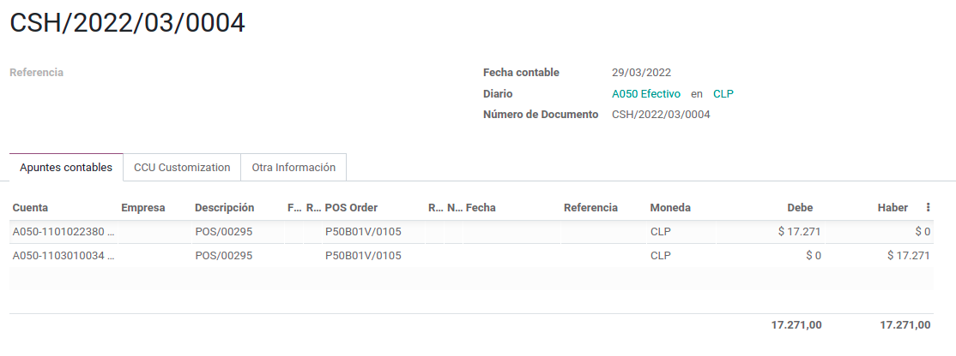
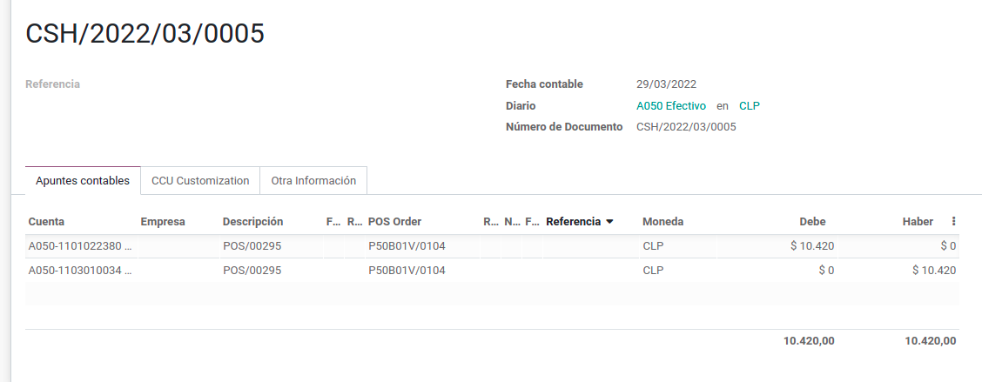

Luego, después de realizado el cierre de caja el efectivo recaudado quedará en la cuenta contable 1101022380 (valores a depositar).

Para este ejemplo, voy a asumir que todo el efectivo recaudado será depositado en la cuenta bancaria “Bco Chile Ch$ 049-02466-03”, pero también puede ocurrir que solamente se deposite una parte y el resto se deje en caja (para ser utilizado como caja chica).

Es decir, en la operación hay un paso manual que es tomar el efectivo, preparar el comprobante de depósito y llevarlo al banco (y este paso debe ser registrado en la contabilidad de VSPT). Para realizar el registro se puede ingresar un asiento del depósito directamente en SAP, o ingresar el asiento por el depósito en el POS y enviarlo a SAP para que sea incorporado a la contabilidad.

A continuación muestro cómo debería ingresarse en el POS el asiento manual que refleja el depósito bancario del efectivo.
Ir a >> Contabilidad >> Contabilidad >> Asientos Contables y presionar “CREAR” para ingresar un nuevo asiento manual. Se debe asignar una referencia, la fecha del depósito , el diario “A050 Operaciones Varias” y las líneas que lleven el monto desde la cuenta contable 1101022380 (valores a depositar) a la cuenta contable 1101021031 (Bco Chile Ch$ 049-02466-03 Efectivo), y luego ir a la pestaña “CCU Customization” y colocar en el campo “POS Session” el código de sesión a la cual corresponde la recaudación que se depositó, y presionar el botón “GUARDAR” para salvar el borrador de asiento manual ingresado (ver siguientes 2 capturas de pantalla).

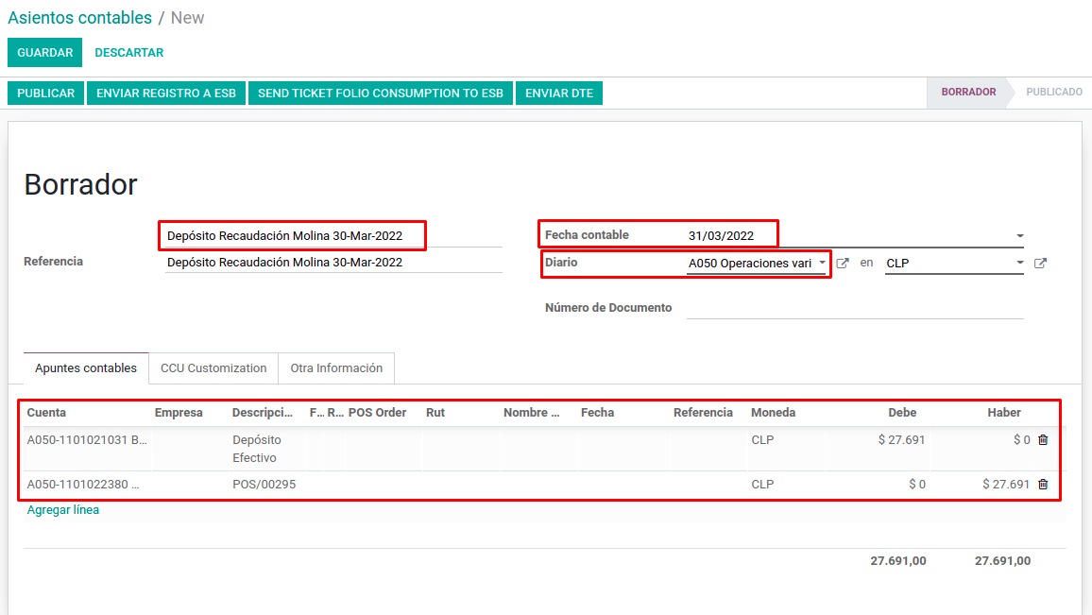
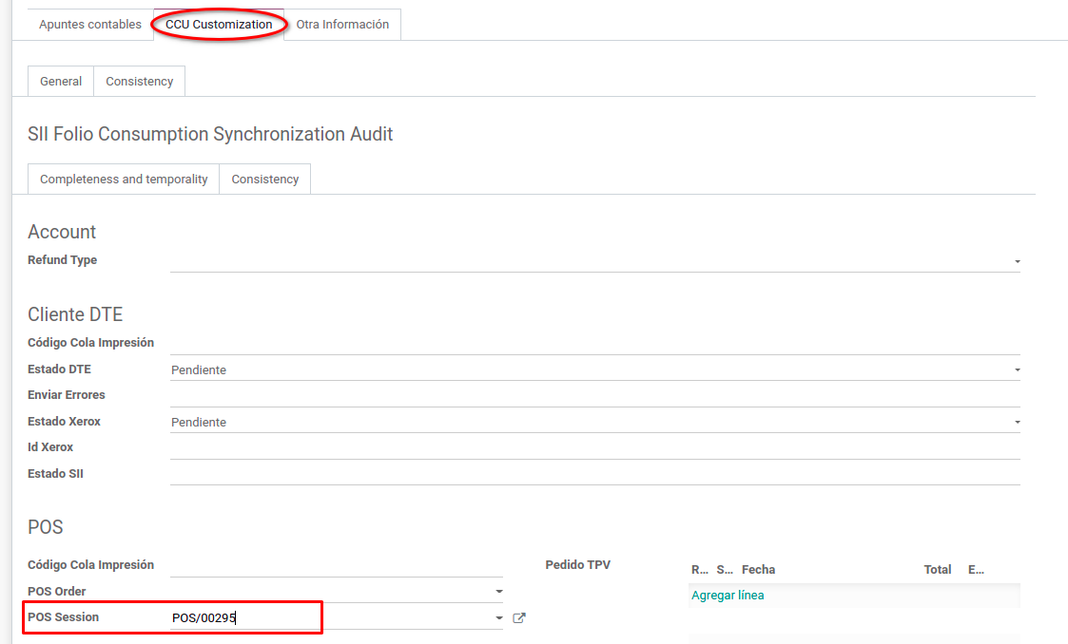

En este momento hay que revisar que el asiento esté bien ingresado, que no le falte nada y no tenga errores. Si estamos seguros de que está correcto presionamos el botón “PUBLICAR” para que se le asigne un correlativo y sea enviado a SAP

